Приложение 1 ш

Приложение 1 ш

Приложение 1 ш
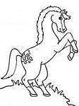
Приложение 1 ш

Приложение 1 ш

Приложение 1 ш

Приложение 1 ш
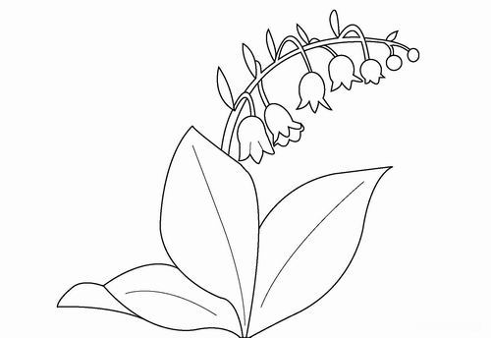
Приложение 1 ш
Приложение 1 ш

